森林火险气象等级预报
2025年10月08日

湖南省气象台 签发：陈静静

一、未来三天天气预报
今天晚上至11日白天受副高控制，省内大部分地区以晴天间多云为主，湘西、湘南多阵雨或雷阵雨天气。具体预报：
今天晚上至明天白天，晴天间多云，湘东南局地有阵雨或雷阵雨；南风2～3级，雷雨时局地阵风可达7～8级；最高气温湘北31～34℃，其他地区35～38℃，最低气温21～25℃。
9日晚上至10日白天，晴天间多云，湘西北、湘东南局地有阵雨或雷阵雨；10日清晨湘中局地有雾；南风2～3级；最高气温湘北31～33℃，其他地区34～39℃，最低气温21～25℃。
10日晚上至11日白天，晴天间多云，湘西北局地有阵雨或雷阵雨；11日清晨湘中局地有雾；湘北南风转北风2～3级，其他地区南风2～3级；最高气温湘北31～33℃，其他地区34～38℃，最低气温21～25℃。
二、未来三天森林火险气象等级预报
9日，长沙（浏阳）、湘潭（湘乡、湘潭县）、株洲（渌口区、醴陵、茶陵、炎陵、攸县）、怀化（溆浦、辰溪）、邵阳（邵东）、衡阳（常宁、衡东、衡阳县、祁东、耒阳、衡南）、永州（市区、双牌、宁远、新田、祁阳、江永、道县、江华）、郴州（桂阳、安仁、资兴、永兴）森林火险气象等级较高（3级），其他地区森林火险气象等级较低。（图1)
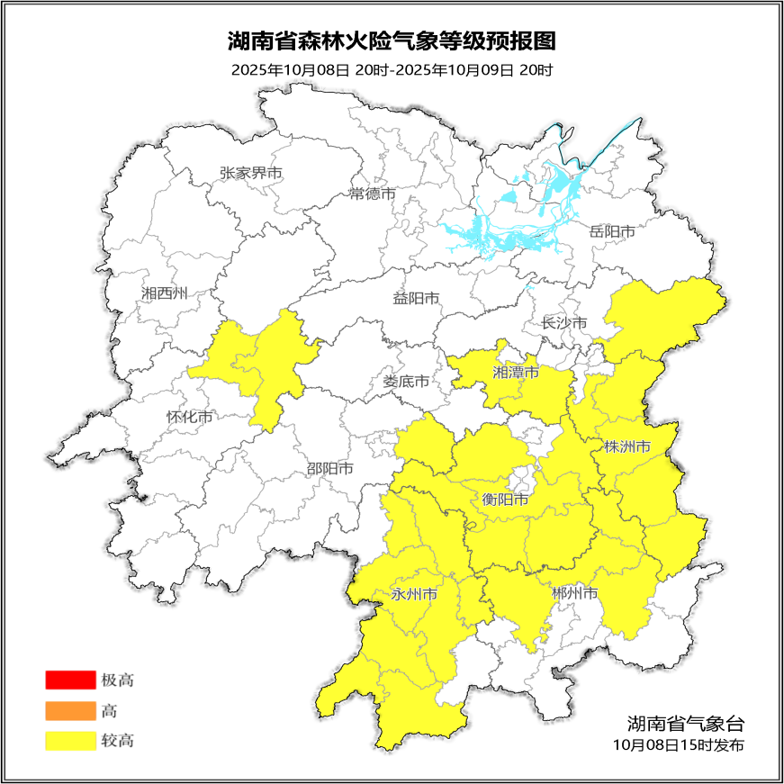

图1 湖南森林火险气象等级预报（10月09日）

10日，永州（全境）、长沙（浏阳）、湘潭（市区、湘乡、湘潭县）、株洲（醴陵、炎陵、渌口区、攸县、茶陵）、怀化（中方、芷江、洪江）、娄底（新化、冷水江、涟源、双峰）、邵阳（邵东）、衡阳（耒阳、祁东、衡东、衡南、衡阳县、常宁）、郴州（宜章、资兴、嘉禾、安仁、永兴、桂阳）森林火险气象等级较高（3级），其他地区森林火险气象等级较低。（图2)
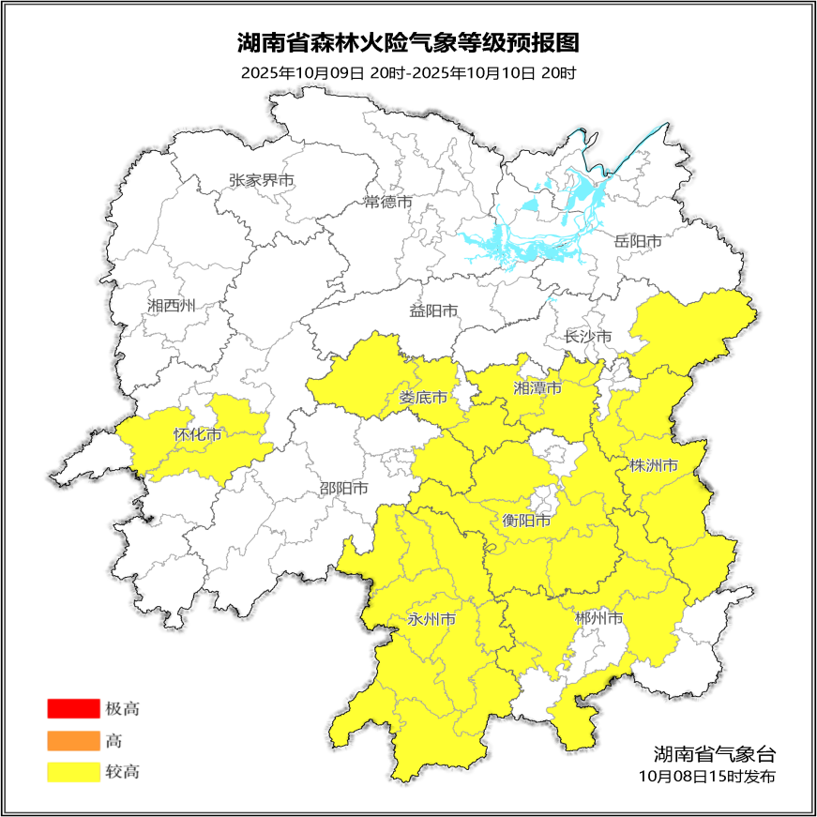

图2 湖南森林火险气象等级预报（10月10日）
11日，湘潭（岳塘区、湘潭县）、衡阳（耒阳、常宁、衡阳县、祁东、衡南、衡山、衡东）、永州（市区、江华、宁远、道县、新田、双牌、祁阳、东安）、郴州（永兴、嘉禾、宜章）森林火险气象等级较高（3级），其他地区森林火险气象等级较低。（图3)
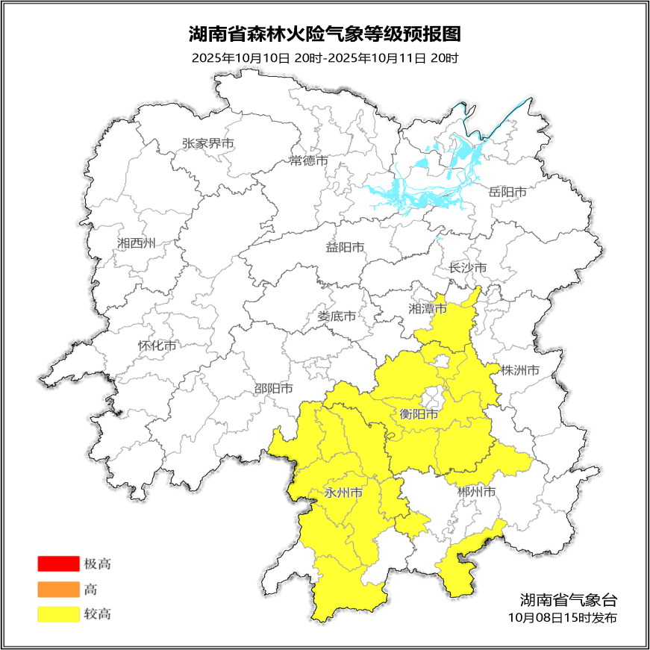

图3 湖南森林火险气象等级预报（10月11日）

三、关注与建议
湘中、湘南部分地区连晴少雨、高温持续，森林火险气象等级升高，需加强户外火源管控、火点监测等森林防灭火工作。

湖南省气象台

